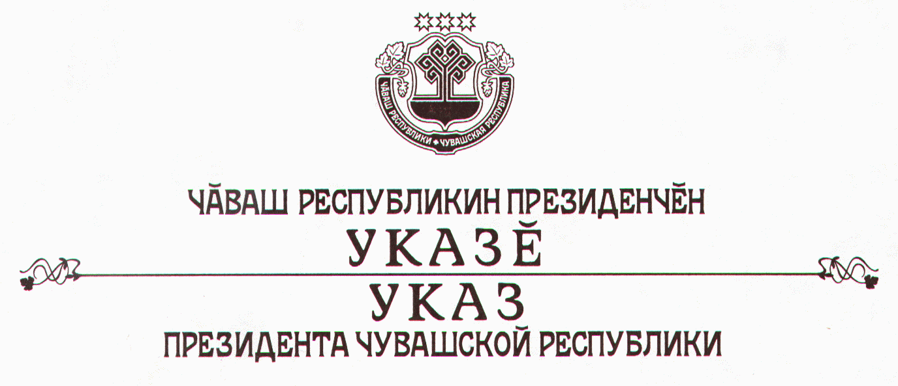

О награждении медалью ордена «За заслуги

перед Чувашской Республикой» Григорьева А.И.

За многолетний добросовестный труд во благо Чувашской Республики наградить

МЕДАЛЬЮ ОРДЕНА «ЗА ЗАСЛУГИ ПЕРЕД

ЧУВАШСКОЙ РЕСПУБЛИКОЙ»
Григорьева Анатолия Ивановича – первого заместителя полномочного представителя Чувашской Республики при Президенте Российской Федерации.

Президент
Чувашской Республики - Н.Федоров

г. Чебоксары
1 сентября 2006 года
№ 72

